
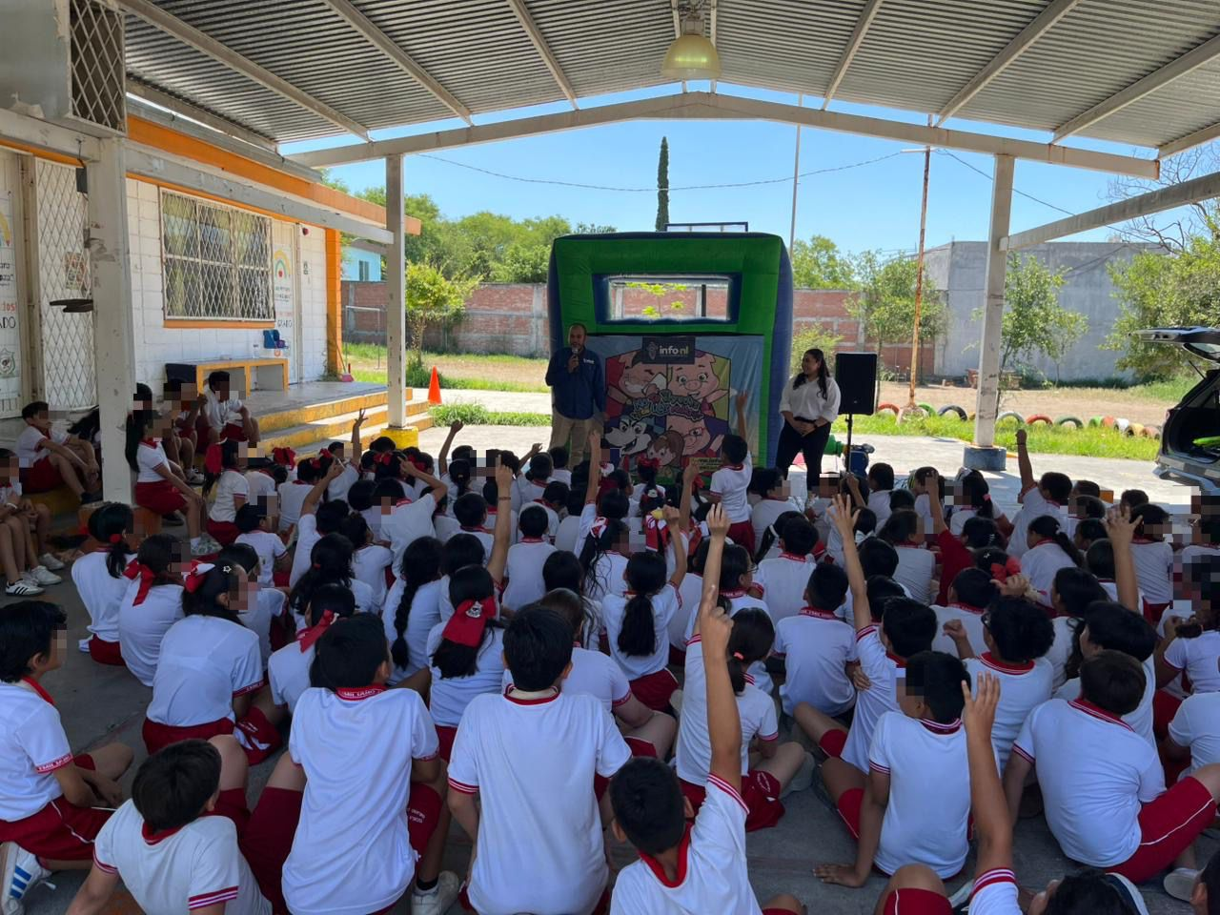
Fecha: 17 de junio 2026
Hora: 11:30 a.m.
Asistentes: 194
Dirigido a: Escuela Prim.
Emiliano Zapata.
Programa Infantil “Los Valores de la Transparencia”
Cuento: No te enredes en las redes

